[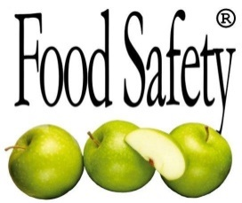](http://www.foodsafety.se/)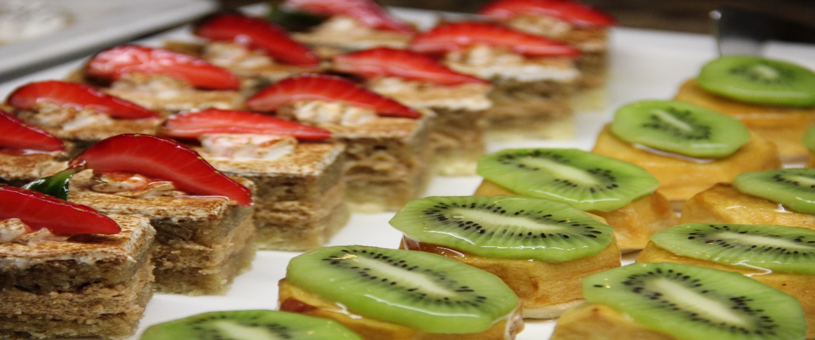

Grundutbildning i livsmedelshygien och egenkontrollprogram

**Välkommen till utbildning!**

Utbildningens innehåll utgår från Livsmedelsverkets *Krav på livsmedelsföretagarna, Utbildning i*

*livsmedelshygien (www.slv.se).* Vi har berikat utbildningarna med mycket bildmaterial och konkreta

exempel för att deltagarna på bästa vis ska ”känna igen sig” och kunna ta till sig av utbildningens innehåll.

* Matförgiftning: statistik, orsak, konsekvens och produktansvar
* Lagstiftning (EG 852/2004) och egenkontroll
* HACCP och faroanalyser
* Varför god livsmedelshygien?
* Mikrobiologiska, fysiska och kemiska faror i verksamheten
* Smittokällor
* Grundläggande förutsättningar (t.ex. temperaturprocesser, råvaruhantering, lagrings- och

separeringsrutiner, personlig hygien, rengöring och underhåll)

* Dokumentationsrutiner
* Förebyggande åtgärder och korrigerande åtgärder
* Minska matsvinn med hjälp av god livsmedelshygien
* 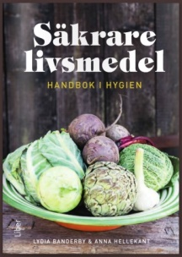Praktiska exempel och diskussioner
* Provskrivning och kursutvärdering

Utbildningen omfattar en heldag och avslutas med en kort skrivning samt utvärdering. Efter att

skrivningarna rättats får deltagarna individuella diplom.

Litteratur: Boken ”Säkrare Livsmedel, handbok i hygien” (299.-)

**Datum**: 2019-05-28

**Tid**: 09:00-15:00

**Plats**: Medevigatan 2, Vasastan i Stockholm

**Pris**: 2 950.- SEK/ pers (exkl. moms). Lunch och fika tillkommer med 300SEK

Vid frågor kring kursen hör av er till [lydia.banderby@foodsafety.se](mailto:lydia.banderby@foodsafety.se) eller 0730215844.

Anmälan är bindande efter att deltagandet har bekräftats.

Avanmälan görs två veckor innan start (mot läkarintyg) annars erläggs hela kostnad för utbildning inklusive måltider.